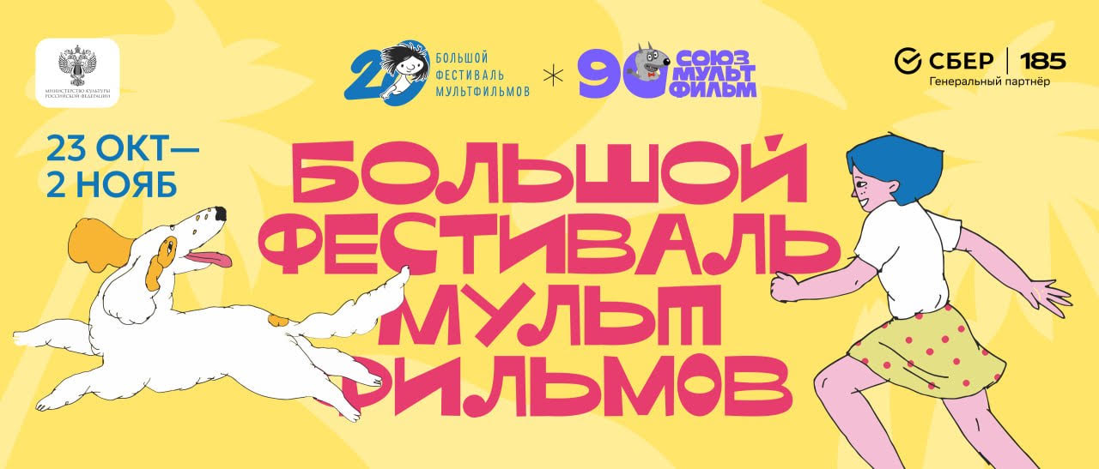

Международный анимационный фестиваль «Большой фестиваль мультфильмов» (БФМ) — крупнейший международный смотр анимации в России — в двадцатый раз пройдет в Москве с 23 октября по 2 ноября 2026 года. Онлайн-версия фестиваля состоится с 6 по 15 ноября и будет доступна на всей территории России. Фабрика мультфильмов будет работать с 4 по 8 ноября. БФМ проводится совместно с киностудией «Союзмультфильм» при поддержке Министерства культуры РФ. Генеральный партнёр события — СБЕР.
В 2026 году Большому фестивалю мультфильмов исполняется двадцать лет! Он начинался с желания делиться: показывать хорошие новые и старые мультфильмы, смотреть их вместе и разговаривать о них. За это время БФМ стал местом встречи зрителей, режиссеров, художников, студентов и всех, для кого анимация особый способ видеть и понимать мир.
Дина Годер, программный директор БФМ:
”Разве мы могли думать когда затевали фестиваль, что он проживет двадцать лет, а то и дольше? Нет, тогда мы не загадывали, и правильно делали, за эти годы произошло множество событий, которые могли бы стать для БФМ надгробным камнем, но почему-то не стали. Был год, когда лопнул банк вместе со всеми деньгами, предназначенными для фестиваля, потом пришло время, когда стало очень сложно собирать международную программу. И все эти годы нас спасали люди, которые нам доверяют. Наши преданные зрители, покупавшие билеты, чтобы увидеть программу лучшей анимации со всего света, наши любимые аниматоры, приносившие банки с домашними огурцами на вечеринку открытия, на которую не было денег, наши партнеры, просто хотевшие, чтобы фестиваль продолжался, и наши зарубежные друзья, продолжавшие верить нам, что бы ни было. И мы им очень за это благодарны.
Сейчас мы каждый год делаем фестиваль как в последний раз, потому что хотим, чтобы он оставался таким же, каким вы его знаете. Дружелюбным, но не простецким, говорящим на сложные темы с людьми разного возраста, имеющим собственную позицию и показывающим разнообразие взглядов на мир. И пока это возможно, мы будем продолжать его делать. 20 лет – это возраст взрослого человека”.
Юбилейная программа БФМ будет связана и с современной анимацией, и с историей самого фестиваля. Одним из главных событий станет открытие архивного сайта БФМ. Собирая его, мы и сами удивлялись, сколько всего произошло за эти двадцать лет: сколько фильмов было показано, сколько режиссеров впервые встретились со зрителями, сколько знакомств, разговоров и новых проектов началось именно здесь.
Так совпало, что в год нашего юбилея 90 лет исполняется и соорганизатору БФМ – киностудии «Союзмультфильм». В честь яркой даты мы покажем фильмы студии разных лет и вспомним, как менялись ее режиссеры, герои и сама анимация. Также участников ждет специальная номинация от «Союзмультфильма» в конкурсной программе.
Юлиана Слащева, председатель Совета директоров киностудии «Союзмультфильм»:
«Год двойного юбилея — идеальное время, чтобы показать преемственность традиций. “Союзмультфильм” и БФМ объединяют усилия, чтобы подарить зрителям максимум открытий. Мы подготовили уникальную программу из фильмов студии разных лет, которая наглядно демонстрирует эволюцию анимации, и учредили специальную номинацию в конкурсе. Наше партнерство — это доказательство того, что классика и современность могут звучать в унисон, вдохновляя миллионы зрителей по всей России».
В конкурсную программу этого года войдут сотни новых фильмов из разных стран мира. Зрители увидят фестивальные хиты и премьеры, призеров крупнейших мировых смотров, российскую и зарубежную короткометражную и полнометражную анимацию, программу лучшего анимадока и специальные тематические подборки. Детская внеконкурсная программа остается одной из самых значимых инициатив БФМ. В кинотеатрах, библиотеках и культурных центрах Москвы можно будет бесплатно посмотреть российские мультфильмы последних лет — для малышей и детей младшего школьного возраста.
БФМ, как всегда, не ограничивается кинопоказами. В программе будут встречи, лекции, мастер-классы, вечеринки, выставки. В прошлом году на БФМ впервые появилась деловая программа для профессионалов анимационной индустрии. В центре обсуждений были образование, искусственный интеллект, реклама и метавселенные. В этом году программа продолжится и будет посвящена новым технологиям и переменам в индустрии.
Вновь откроется для всех Фабрика мультфильмов, где каждый сможет попробовать себя в роли сценариста, художника, аниматора, композитора или режиссера. Некоторые из тех, кто когда-то впервые пришёл на Фабрику ребёнком, сегодня сами снимают фильмы, получают награды и возвращаются сюда уже в качестве авторов и ведущих мастер-классов.
Большой фестиваль мультфильмов традиционно пройдет на московских площадках, но у БФМ есть и онлайн-версия, благодаря которой программы фестиваля смогут увидеть зрители по всей России.
Мы придумали БФМ как большой праздник анимации для тех, кто знает и любит анимацию, тех, кто её создаёт, и тех, кто, возможно, впервые откроет для себя этот мир. В юбилейный год нам особенно хочется вспомнить всё, что было, увидеть новое и снова встретиться в кинозале — ради фильмов, которые станут частью нашей жизни.

КОНТАКТЫ
Официальный сайт фестиваля: http://multfest.ru
Телеграм-канал: t.me/multfest

Аккредитация СМИ, PR и реклама:
Катаржина Белкова belkovakatie@gmail.com

По вопросам сотрудничества:
Виктор Федосеев: v.fedoseev@multfest.ru

